Guía de Trabajo
Historia y Geografía 7° Básico
“El Neolítico”

NOMBRE:
CURSO: | 7° Básico. | FECHA
OBJETIVO DE LA CLASE | Explicar los principales cambios que se desarrollaron durante el período Neolítico, a través del desarrollo de una guía de estudio, utilizando el cuaderno y el libro del estudiante. (OA2).

Lea el documento y a continuación desarrolle las siguientes actividades:

LA REVOLUCIÓN NEOLÍTICA

Tras el fin de la última glaciación, hace aproximadamente 12.000 años, las capas de hielo que habían cubierto parte de la Tierra comenzaron a retroceder hacia los polos, iniciándose un largo período que culminará con la domesticación de plantas y animales, y con el inicio, alrededor del 8.000 a.c de una nueva etapa de la historia de la humanidad, denominada Neolítico.
El nombre Neolítico proviene del griego y quiere decir “piedra nueva”, pues la técnica utilizada para la fabricación de herramientas fue la piedra pulida.
Dentro de los principales avances que podemos encontrar durante el período Neolítico podemos encontrar:
- Desarrollo de la Agricultura y la ganadería (8.000 a. C.), con eso el ser humano se puede hacer sedentario.
- Aparición de las primeras cerámicas (7.500 a. C.)
- Primeros indicios de la actividad textil (7.000 a. C.)
- Aparición de la rueda (4.500 a. C.)
- Aparición de la metalurgia (4.000 a. C.)

ACTIVIDADES
- Observa ambas imágenes y observa la diferencias que puedes observar entre los modos de vida del período Paleolítico y el Neolítico.
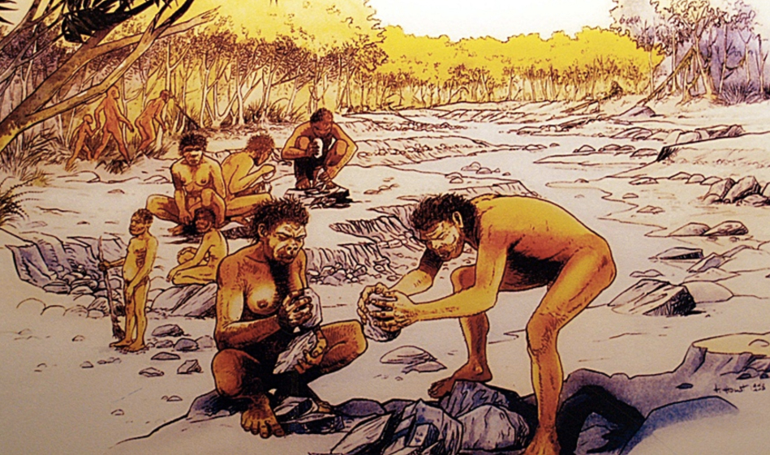  Paleolítico | 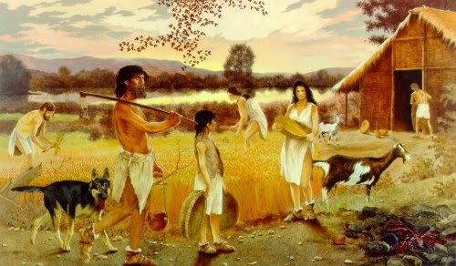  Neolítico

PALEOLÍTICO | NEOLÍTICO

- Lee la siguiente fuente y responde las preguntas que se señalan a continuación.
LA VIDA EN EL NEOLÍTICO

“Cada casa neolítica cultivaba y preparaba sus alimentos, elaboraba sus vasijas, ropas, herramientas y otros elementos. Las mujeres labraban las parcelas, molían y cocinaban los granos, hilaban, tejían y confeccionaban ropas, moldeaban y cocían los recipientes y preparaban adornos y artículos mágicos. Los hombres, por su parte, construían las chozas, cuidaban del ganado, cazaban y fabricaban las herramientas y armas necesarias. Además, cada aldea podía abastecerse a sí misma. Cultivaba sus alimentos y podía elaborar todo su equipamiento con los materiales que se conseguían localmente: piedra, hueso, madera y arcilla. Este autoabastecimiento potencial de la comunidad territorial y la falta de especialización laboral pueden señalarse como características del Neolítico”.

Adaptado de Gordon Childe, V. (1985). ¿Qué sucedió en la historia? Barcelona: Planeta Agostini.
  - ¿Qué características del período Neolítico mencionadas en el texto evidencian el modo de vida sedentario? Explica.
____________________________________________________________________ ____________________________________________________________________
  - Describe los roles que tenían los hombres y las mujeres durante el Neolítico de acuerdo al texto leído.
____________________________________________________________________ ____________________________________________________________________
____________________________________________________________________ ____________________________________________________________________
  - ¿A qué refiere el autor cuando afirma que “cada aldea podía autoabastecerse a sí misma? Explica (3 puntos)
____________________________________________________________________ ____________________________________________________________________
____________________________________________________________________

- Realiza una línea de tiempo de la Prehistoria en la cual aparezcan los siguientes acontecimientos:

- Aparición del Homo Sapiens.
- Primeros seres humanos en América.
- Desarrollo de la Agricultura y la ganadería.
- Aparición de las primeras cerámicas.
- Primeros indicios de la actividad textil.
- Aparición de la rueda.
- Aparición de la metalurgia.

Paleolítico
Neolítico

